张掖出游行程

日程 | 行程 | 餐 | 宿
第  一  天 | 历史文化景观与大自然的美丽相遇  14：30--14：50 午休后乘车前往大佛寺  15：00--16：30 参观【大佛寺】（门票40元/人 )  17：10--18：30 游览【张掖国家湿地公园】（无门票，电瓶车30元/人）  19：00 晚餐  ● 【大佛寺】是是中国国内保存时代较早、规模较大而又保存完整的佛教寺院之一。寺院占地面积82500平方米，大小殿宇十余座，分布在南北中轴线及其两侧，高低错落，主次分明，是研究宋代佛教寺院建筑布局的重要实例。  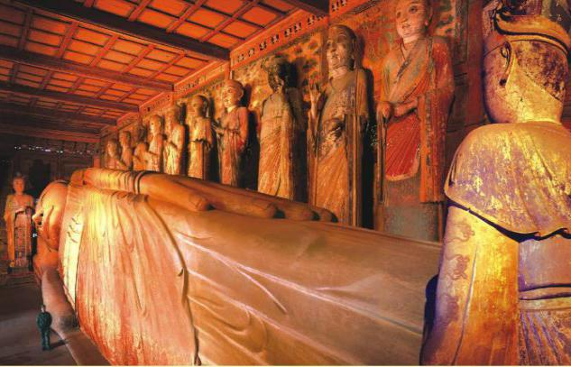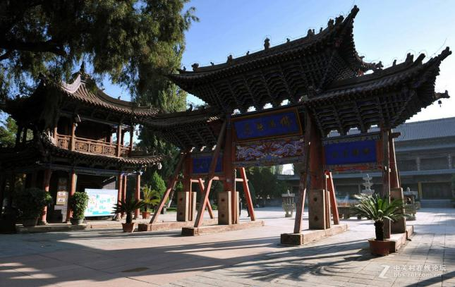  ●【国家湿地公园】位于张掖市甘州区城郊北部，与市区紧密相连。湿地面积6.2万亩，主体位于城区北郊地下水溢出地带，与城区毗邻，是国内离城市最近的湿地公园。规划区内多样化的湿地类型，是张掖绿洲这一内陆干旱区脆弱生态系统的重要组成部分，发挥着水源涵养和水资源调蓄、净化水质、维护湿地生物多样性、防止沙漠化和改善区域外气候等重要的生态功能，作为区域关键生态支撑体系，对于维护张掖绿洲及黑河中下游生态安全具有重要意义。  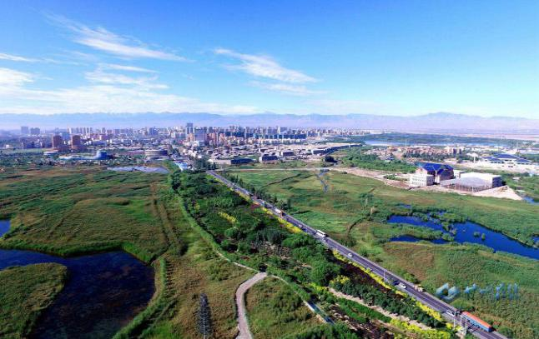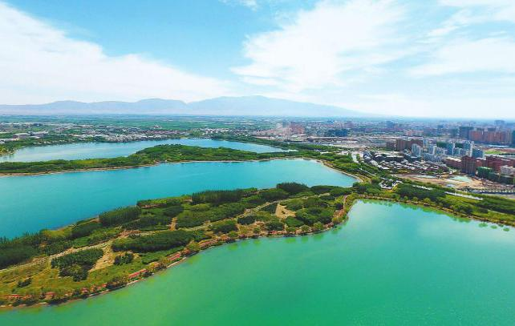 |  | 张掖宾馆
第  二  天 | 丹霞胜景争奇斗艳  08：00--09：30 早餐后乘车前往冰沟丹霞  09：40--11：50 参观【冰沟丹霞】（门票60元/人 )  12：00--13：30 午餐  13：40--15：00 参观尧乎儿部落  15：10--16：00 体验360°极限飞球，张掖美景尽收眼底。（门票80元/人 )  16：30--16：50 乘车前往七彩丹霞  17：10--20：30 参观【七彩丹霞】日落（门票75元/人）  晚餐  ● 【冰沟丹霞】景区是张掖丹霞国家地质公园的重要组成部分，主要分布在甘肃省张掖市具有裕固花乡之称的肃南县境内,景区总面积达300平方公里，核心游览区约占120平方公里，分为小西天景观区和大西天景观区。它是中国干旱地区最为典型的丹霞地貌，同时也是中国发育最完整，造型最为奇特的丹霞地貌之一。  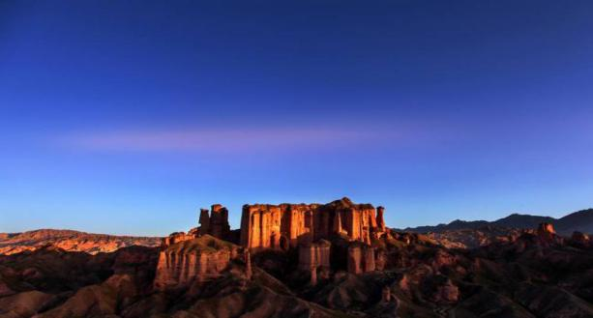  ● 【极限飞球】“极限飞球，飞跃张掖”融合了身临其境的球幕成像技术、裸眼特效技术、模拟骑乘技术打造的特种高科技虚拟游览项目。进入游览体验仓，游客笼罩在15米超大直径的球形银幕内，不需佩戴任何设备，只需乘坐法拉利动感座椅，即可体验摇摆，俯冲，失重感，跟随影片模拟飞行器带领大家饱览张掖名胜古迹和标志建筑。一切美景跟随极限飞球起航。  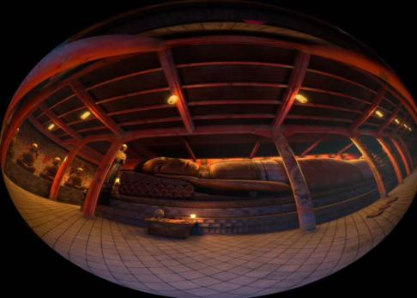  ● 【七彩丹霞】地貌群以其面积大、集中，层理交错、岩壁陡峭、气势磅礴、造型奇特、色彩斑斓而称奇，有红色、黄色、白色、绿蓝色，色调有顺山势起伏的波浪状，也有从山顶斜插山根的，犹如斜铺的彩布，在阳光的照射下，像披上了一层红色的轻纱，熠熠泛光，色彩异常艳丽，让人惊叹不已。  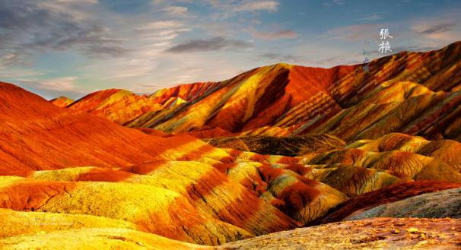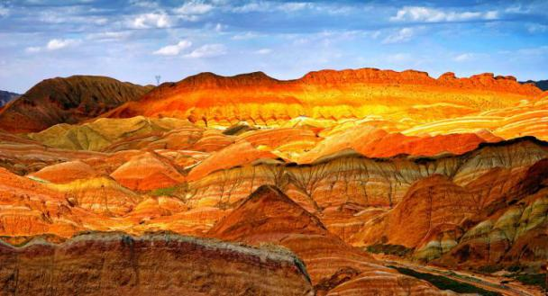
第  三  天 | 避暑圣地体验民族风情与宗教文化  08：00--09：20 乘车前往马蹄寺  09：20--11：20 参观【马蹄寺石窟】（门票75元/人）  11: 30--12: 50 用餐  13: 00--14: 20 乘车返回市区  14：30--15：30 乘车前往平山湖大峡谷  15：40--18：00 参观【平山湖大峡谷】（门票130元/人）  18：10--19：00 午餐  ● 【马蹄寺石窟】是中国的佛教重要石窟之一。它位于甘肃省肃南裕固族自治县城东南80余公里的临松山中，计有北寺、南寺、千佛洞、金塔寺和上、中、下观音洞等处。各处相距数公里至10余公里不等。因山崖石质属粗红砂岩，不便雕刻，故绝大多数为泥塑。  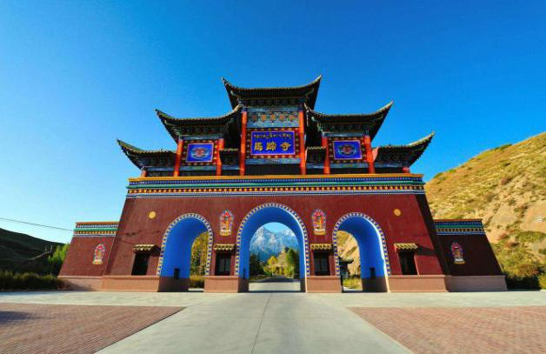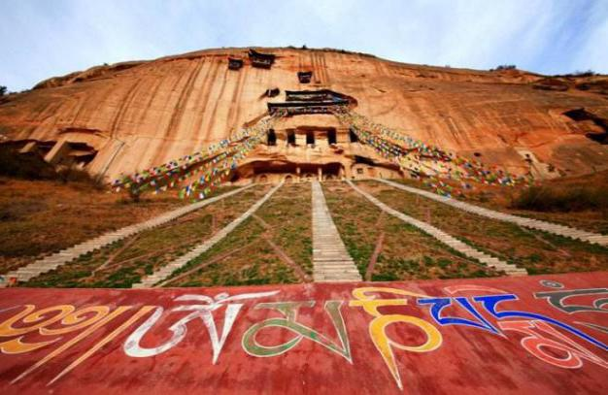  ● 【平山湖大峡谷】距离张掖市区约60公里，是迄今为止中国离城市最近的集自然奇观、峡谷探险、地质科考、民族风情、自驾越野等于一体的复合性旅游景区，是张掖地貌景观大观园中最美的景观之一！被《中国地理杂志》及中外知名地质专家和游客誉为“比肩张家界”、“媲美克罗拉多大峡谷”、丝绸之路新发现！  